Bab 9: Demografi & Struktur Sosial: Guncangan Sosial dan Pergeseran Ekonomi Agraris
CELIOS — Center of Economic and Law Studies
Membaca tekanan demografi, intensifikasi ruang, dan transisi ekonomi di lingkar industri ekstraktif Sulawesi.

Metodologi Pendekatan
Alur Kausalitas: Ekspansi Nikel → Tekanan Demografi & Kepadatan → Pergeseran Struktur Ekonomi → Beban Sosial-Kesehatan
- Variabel Tekanan (X): Kabupaten prioritas industri ekstraktif, IUP kumulatif, porsi PDRB pertambangan dan industri pengolahan, serta nilai investasi PMDN provinsi.
- Variabel Dampak (Y): Jumlah penduduk kabupaten, kepadatan penduduk, laju pertumbuhan penduduk, kasus DBD sebagai proxy tekanan kesehatan, dan pergeseran proporsi PDRB pertanian vs tambang+industri.
Catatan Batasan: Halaman ini tidak mengklaim data migrasi risen tahunan langsung. Analisis migrasi dibaca sebagai proxy tekanan demografi dari data populasi dan kepadatan kabupaten. Analisis perubahan pekerjaan dibaca sebagai pergeseran struktur ekonomi berbasis PDRB sektoral, bukan perpindahan individu pekerja secara literal.

Ketika Hilirisasi Mengubah Struktur Masyarakat
Ekspansi nikel di Sulawesi bukan hanya perubahan industri, melainkan rekayasa ulang ruang hidup. Data demografi dan ekonomi sektoral menunjukkan bahwa kawasan yang menjadi pusat industri ekstraktif mengalami tekanan ganda: populasi dan kepadatan meningkat, sementara struktur ekonomi regional bergerak meninggalkan basis agraris menuju dominasi tambang dan industri pengolahan. Di Sulawesi Tengah, provinsi yang menjadi episentrum Morowali dan Morowali Utara, porsi PDRB sektor pertanian turun dari 34.39% pada 2014 menjadi 15.80% pada 2024. Pada periode yang sama, gabungan sektor pertambangan dan industri pengolahan melonjak dari 15.45% menjadi 55.82%.
Perubahan ini tidak netral. Indeks pergeseran agraris-ke-industri di Sulawesi Tengah naik dari 0.449 menjadi 3.533, atau sekitar 7.9 kali. Pada level kabupaten, Morowali memperlihatkan sinyal tekanan demografi yang tajam: pada 2020, data SIMDASI mencatat penduduk sebesar 161.7 ribu jiwa dengan laju pertumbuhan sumber 4.54%. Angka-angka ini tidak cukup untuk menyebut migrasi langsung secara definitif, tetapi cukup kuat sebagai proxy bahwa kawasan industri ekstraktif mengalami tarikan penduduk dan intensifikasi ruang yang tidak dialami merata oleh wilayah non-industri. Dengan demikian, hilirisasi tidak hanya memindahkan bijih menjadi logam; ia juga memindahkan beban sosial ke masyarakat lokal.

Ringkasan Metrik Agregat
Indikator | Nilai | Keterangan
Shift Index Sulteng | 3.53× | Rasio tambang+industri terhadap pertanian. Makin tinggi berarti struktur ekonomi makin bergeser meninggalkan basis agraris. Sumber: BPS SIMDASI
Pertanian Sulteng Turun | 34.4% → 15.8% | Porsi PDRB pertanian menyusut tajam, menunjukkan pelemahan basis ekonomi agraris dalam struktur regional. Sumber: BPS SIMDASI
Tambang+Industri Sulteng Naik | 15.4% → 55.8% | Gabungan pertambangan dan industri pengolahan menjadi blok dominan dalam ekonomi Sulawesi Tengah. Sumber: BPS SIMDASI
Kabupaten Industri Ekstraktif | 7 Kabupaten | Kabupaten prioritas untuk membaca tekanan demografi dan ekonomi di lingkar industri ekstraktif Sulawesi. Sumber: Klasifikasi Fase 4
Rasio Kepadatan Industri Ekstraktif | 0.10× | Perbandingan rata-rata kepadatan kabupaten industri ekstraktif terhadap non-ekstraktif pada tahun 2024. Sumber: BPS SIMDASI
Kasus DBD di Kab. Ekstraktif | 1,378 Kasus | Akumulasi DBD sejak 2019 pada kabupaten prioritas industri ekstraktif sebagai proxy tekanan kesehatan. Sumber: Profil Kesehatan/Dinkes

9.1 Tekanan Demografi di Kabupaten Industri Ekstraktif
Metode: Proxy Migrasi dari Time-Series Populasi Kabupaten
Analisis ini membaca tekanan demografi melalui perubahan jumlah penduduk kabupaten, bukan melalui data migrasi langsung. Dengan pendekatan ini, populasi diperlakukan sebagai sinyal awal: ketika kawasan smelter tumbuh lebih cepat dibanding pola umum wilayah sekitar, maka terdapat indikasi tarikan penduduk, pekerja, dan aktivitas ekonomi baru yang perlu diuji lebih lanjut. Fokus pembacaan ditempatkan pada tujuh kabupaten prioritas smelter, yaitu Banggai, Kolaka, Konawe, Konawe Utara, Luwu Timur, Morowali, Morowali Utara. Dalam window data yang tersedia, rata-rata pertumbuhan YoY kabupaten smelter tercatat 1.95%, sedangkan wilayah non-smelter berada di sekitar 2.09%. Pada tahun 2024, total populasi kabupaten smelter mencapai 1,588.2 ribu jiwa. Angka-angka ini tidak cukup untuk menyebut asal migran atau arah mobilitas penduduk, tetapi cukup kuat untuk menunjukkan bahwa hilirisasi nikel menciptakan tekanan demografis yang harus dibaca sebagai bagian dari beban sosial, bukan sekadar konsekuensi administratif pembangunan industri.

9.2 Intensifikasi Ruang: Kepadatan Industri Ekstraktif vs Non-Ekstraktif
Metode: Comparative Density Analysis
Sub-bab ini tidak mengklaim perubahan resmi desa menjadi kota karena data klasifikasi Podes belum menjadi basis utama di halaman ini. Yang dibaca adalah intensifikasi ruang, yaitu tekanan yang muncul ketika pertumbuhan penduduk dan konsentrasi industri bertemu pada wilayah yang sama. Rata-rata kepadatan kabupaten smelter pada 2024 mencapai 42.7 jiwa/km², sedangkan kabupaten non-smelter berada pada 438.3 jiwa/km². Rasio smelter terhadap non-smelter sebesar 0.10 kali memberi sinyal bahwa kawasan industri membutuhkan kapasitas layanan publik yang berbeda: perumahan, air bersih, sanitasi, transportasi, hingga fasilitas kesehatan. Dalam kerangka D3TLH, kepadatan bukan sekadar angka demografi, melainkan indikator apakah ruang hidup lokal sedang dipadatkan oleh proyek ekstraktif tanpa perencanaan sosial yang sepadan. Karena itu, grafik berikut dibaca sebagai peta awal tekanan ruang, bukan sebagai klaim urbanisasi formal.
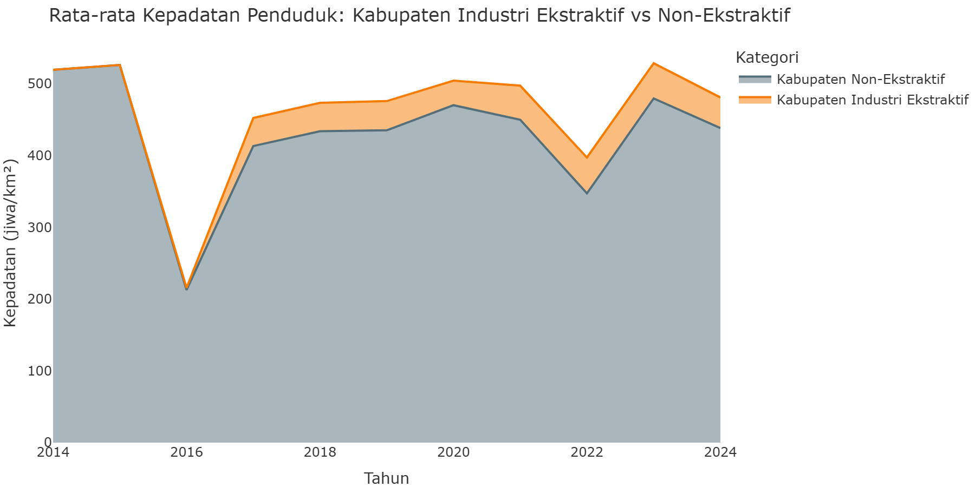
Rata-rata Kepadatan Penduduk: Kabupaten Industri Ekstraktif vs Non-Ekstraktif

9.3 Pergeseran Ekonomi Agraris ke Tambang dan Industri
Metode: PDRB Sector Shift Index (B+C / A)
Pergeseran pekerjaan tidak dapat diklaim hanya dari PDRB, tetapi struktur PDRB memberi petunjuk kuat tentang arah ekonomi yang sedang dibentuk. Di sini sektor A dibaca sebagai basis agraris, sementara sektor B dan C dibaca sebagai blok ekstraktif-industrial: pertambangan dan industri pengolahan. Rasio B+C terhadap A menjadi shift index; nilai di atas 1 berarti kontribusi tambang dan industri sudah melampaui pertanian. Di Sulawesi Tengah, porsi pertanian turun dari 34.39% menjadi 15.80%, sementara tambang+industri naik dari 15.45% menjadi 55.82%. Indeksnya naik dari 0.449 ke 3.533, atau sekitar 7.9 kali. Dengan kata lain, data sektoral menunjukkan bahwa hilirisasi tidak hanya menambah pabrik; ia mengubah pusat gravitasi ekonomi daerah, dari ruang produksi agraris menuju rantai ekstraktif yang lebih terkonsentrasi pada modal besar.
Catatan Metodologi: BPS menggabungkan Pertanian, Kehutanan, dan Perikanan dalam Sektor A. Perikanan Tangkap diestimasi sebagai ±22% dari nilai Sektor A, mengacu pada rata-rata proporsi sub-sektor perikanan terhadap Sektor A di provinsi-provinsi pesisir Sulawesi (Sumber: Statistik Perikanan BPS Sulawesi, 2016–2024). Sektor B+C digabung menjadi satu blok ekstraktif-industrial.

Komposisi PDRB Sektor Kunci — Sulawesi Tengah
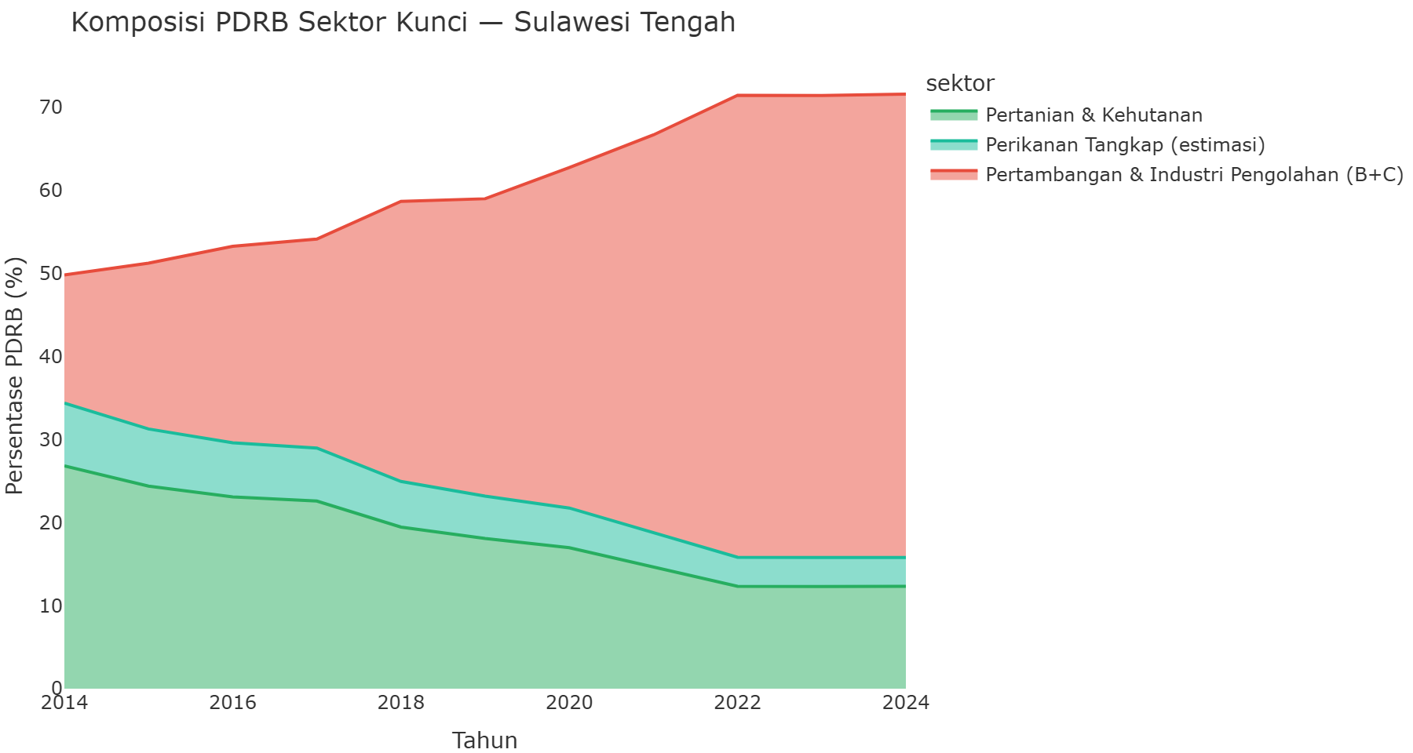
Komposisi PDRB Sektor Kunci Sulawesi Tengah

Indeks Pergeseran Agrikultur vs Industri (B+C / A) per Provinsi
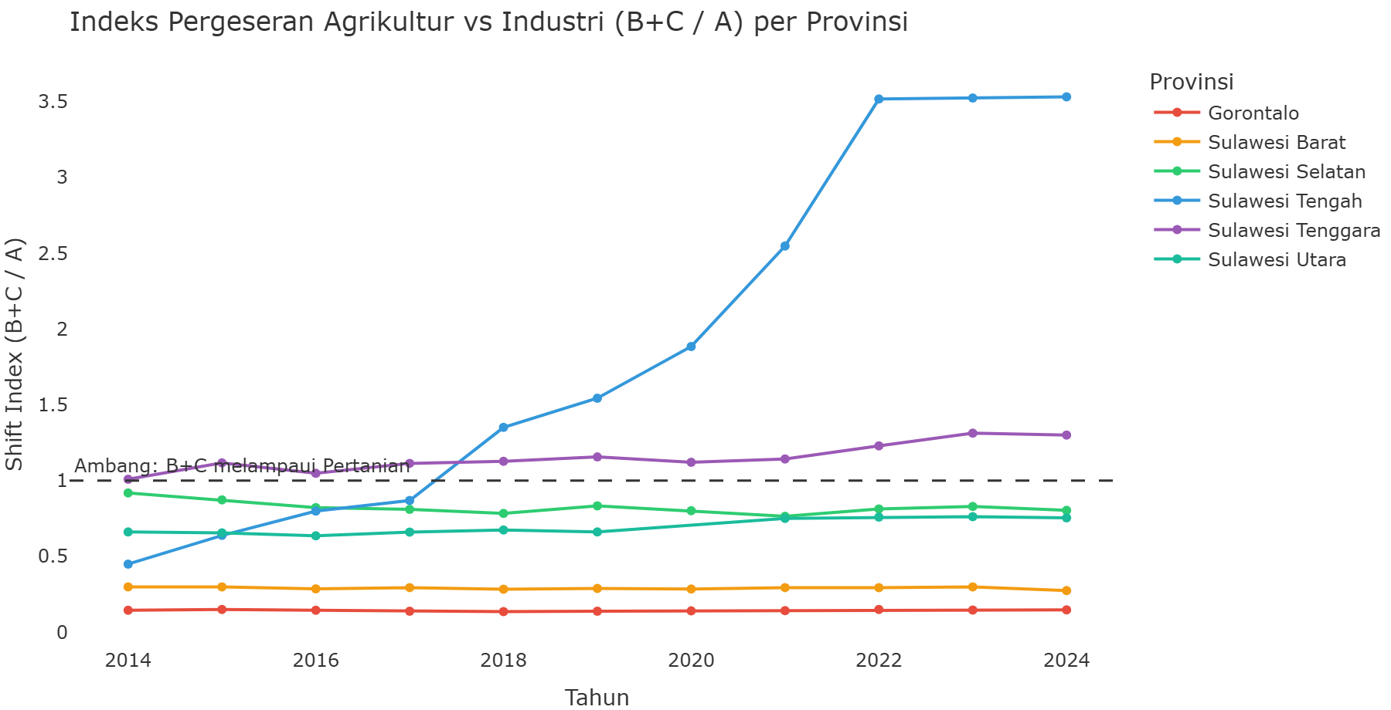
Indeks Pergeseran Agrikultur vs Industri per Provinsi

9.4 Sintesis: Matriks Tekanan Sosial-Ekologis
Metode: Executive Crosstab Sektor Ekonomi × Demografi × Kesehatan
Matriks sintesis menggabungkan tiga lapis bukti: perubahan struktur ekonomi, keberadaan kabupaten industri ekstraktif, dan beban DBD di wilayah prioritas. Berdasarkan data yang sudah diproses, provinsi dengan kenaikan shift index tertinggi adalah Sulawesi Tengah, dengan delta sebesar 3.08 poin dari tahun awal ke tahun akhir. Ini berarti perubahan struktur ekonomi tidak merata di seluruh Sulawesi; ada wilayah yang mengalami transformasi jauh lebih tajam karena posisinya dalam rantai nikel.
Uji crosstab berikut memakai unit observasi kabupaten-tahun, bukan provinsi-tahun. Perubahan ini penting karena tekanan sosial terjadi di level kabupaten, sementara agregasi provinsi membuat variasi lokal hilang dan membuat banyak tabel menjadi tidak signifikan. Variabel X merepresentasikan intensitas ekonomi ekstraktif pada provinsi-tahun, lalu diwariskan ke kabupaten di provinsi yang sama. Variabel Y merepresentasikan kepadatan, populasi, pertumbuhan penduduk, kemiskinan, dan beban DBD.

Detail Uji Statistik (Chi-Square & Odds Ratio)
Variabel Independen (X): Shift Index Tambang+Industri / Pertanian
Variabel Dependen (Y): Kepadatan Penduduk Kabupaten

Case Processing Summary
 | Valid N | Valid % | Missing N | Missing % | Total N | Total %
Shift Index Tambang+Industri / Pertanian * Kepadatan Penduduk Kabupaten | 608 | 100.0% | 0 | 0.0% | 608 | 100.0%

Shift Index Tambang+Industri / Pertanian * Kepadatan Penduduk Kabupaten Crosstabulation
 | Rendah (<119.5) | Tinggi (≥119.5) | Total
Rendah (<0.8) Count | 123 | 181 | 304
Rendah (<0.8) Expected | 152.0 | 152.0 | 304.0
Tinggi (≥0.8) Count | 181 | 123 | 304
Tinggi (≥0.8) Expected | 152.0 | 152.0 | 304.0
Total Count | 304 | 304 | 608
Total Expected | 304.0 | 304.0 | 608.0

Chi-Square Tests
Shift Index Tambang+Industri / Pertanian * Kepadatan Penduduk Kabupaten
 | Value | df | Asymp. Sig. (2-sided)
Pearson Chi-Square | 21.375 | 1 | 0.000
Likelihood Ratio | 21.502 | 1 | 0.000
Linear-by-Linear Association | 22.095 | 1 | 0.000
N of Valid Cases | 608

Ringkasan Uji Hipotesis
Result: SIGNIFIKAN (Ada Hubungan)
Parameter | Nilai
P-Value | 0.0000
Chi-Square | 21.375
df | 1
Odds Ratio (Risk Estimate) | 0.462
Interpretasi Sosial-Ekologis:
Hasil signifikan menunjukkan bahwa intensitas ekonomi ekstraktif memiliki asosiasi statistik dengan indikator tekanan sosial-demografis yang dipilih. Dalam konteks ini, memperkuat pembacaan bahwa pergeseran struktur ekonomi perlu dibaca bersama kepadatan, populasi smelter, dan beban kesehatan.

Ringkasan Eksekutif Seluruh Skenario Crosstab
Tabel di bawah ini merangkum hasil pengujian statistik (Chi-Square) untuk semua kemungkinan kombinasi antara indikator Ekonomi Ekstraktif (X) dan Tekanan Sosial-Demografis (Y) pada panel kabupaten-tahun yang sama.
Variabel Independen (X) | Variabel Dependen (Y) | Chi-Square | P-Value | Odds Ratio | Kesimpulan
Shift Index Tambang+Industri / Pertanian | Kepadatan Penduduk Kabupaten | 21.375 | 0.000 | 0.46 | 🟢 SIGNIFIKAN
Shift Index Tambang+Industri / Pertanian | Jumlah Penduduk Kabupaten (ribu jiwa) | 5.533 | 0.019 | 1.49 | 🟢 SIGNIFIKAN
Shift Index Tambang+Industri / Pertanian | Laju Pertumbuhan Penduduk YoY | 19.909 | 0.000 | 2.11 | 🟢 SIGNIFIKAN
Shift Index Tambang+Industri / Pertanian | Persentase Penduduk Miskin | 47.541 | 0.000 | 3.20 | 🟢 SIGNIFIKAN
Porsi PDRB Tambang+Industri (B+C) | Kepadatan Penduduk Kabupaten | 11.672 | 0.001 | 0.56 | 🟢 SIGNIFIKAN
Porsi PDRB Tambang+Industri (B+C) | Jumlah Penduduk Kabupaten (ribu jiwa) | 11.672 | 0.001 | 1.77 | 🟢 SIGNIFIKAN
Porsi PDRB Tambang+Industri (B+C) | Laju Pertumbuhan Penduduk YoY | 8.796 | 0.003 | 1.65 | 🟢 SIGNIFIKAN
Porsi PDRB Tambang+Industri (B+C) | Persentase Penduduk Miskin | 40.577 | 0.000 | 2.93 | 🟢 SIGNIFIKAN
Porsi PDRB Industri Pengolahan (C) | Kepadatan Penduduk Kabupaten | 12.164 | 0.000 | 1.79 | 🟢 SIGNIFIKAN
Porsi PDRB Industri Pengolahan (C) | Jumlah Penduduk Kabupaten (ribu jiwa) | 75.322 | 0.000 | 4.42 | 🟢 SIGNIFIKAN
Porsi PDRB Industri Pengolahan (C) | Laju Pertumbuhan Penduduk YoY | 0.322 | 0.570 | 0.90 | 🔴 TIDAK SIGNIFIKAN
Porsi PDRB Industri Pengolahan (C) | Persentase Penduduk Miskin | 8.061 | 0.005 | 0.62 | 🟢 SIGNIFIKAN
Ringkasan Eksekutif:
Sebagian skenario menunjukkan hubungan signifikan antara intensitas ekonomi ekstraktif dan tekanan sosial-demografis. Karena unit observasi sudah diturunkan ke kabupaten-tahun, hasil ini lebih peka terhadap variasi lokal dibanding panel provinsi-tahun. Temuan ini memperkuat argumen bahwa hilirisasi nikel bukan hanya fenomena ekonomi sektoral, tetapi juga perubahan struktural yang menekan ruang hidup dan kesehatan publik.

